**Всемирный день борьбы с пневмонией.**

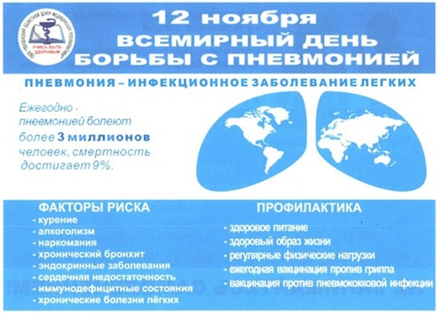

Фото из открытых источников

**12 ноября во всем мире ежегодно отмечается День борьбы с пневмонией. Управление Роспотребнадзора по Забайкальскому краю напоминает, что пневмония входит в десятку болезней, которые чаще всего приводят к смерти. Особенно это касается детей до пяти лет.**

**Пневмония** характеризуется воспалительным процессом легочной ткани и имеет инфекционное происхождение.

Основные симптомы пневмонии, в зависимости от вида, могут быть схожи с симптомами простуды или гриппа.

Симптомы ***бактериальной пневмонии*** могут появляться как остро, так и постепенно. Они включают: лихорадку, дрожь, острую боль в груди, сильное потоотделение, кашель с густой, рыжеватой или зеленоватой мокротой, учащенный пульс и ускоренное дыхание. Возможны посинения губ и ногтей.

Для ***вирусной пневмонии*** характерны: жар, сухой кашель, головная боль, мышечная боль, слабость, переутомление и сильная одышка.

**Возбудители пневмонии -** вирусы, бактерии и грибки. К числу наиболее распространенных относятся: стрептококк, микоплазма, гемофильная палочка, респираторно-синцитиальный вирус.

**К воспалению легких предрасположены:**

дети и люди пожилого возраста;

курильщики;

граждане, имеющие хронические заболевания легких, сердца, почек, желудочно-кишечного тракта;

люди, страдающие иммунодефицитными состояниями;

группы профессионального риска — медицинские работники, учителя, студенты, сотрудники сферы обслуживания и транспорта.

граждане, которые постоянно контактируют с птицами, грызунами и другими животными;

путешественники, часто посещающие вокзалы и гостинцы, а также использующие для передвижения общественные поезда и самолеты;

люди, получившие переохлаждение.

**Какие осложнения дает пневмония?**

Пневмония опасна не только возможным смертельным исходом, но и серьезными осложнениями после выздоровления, такими как: абсцесс и гангрена легкого, плеврит, эмпиема плевры, обструкция, острая дыхательная недостаточность, эндокардит, перикардит, менингит, отек легких, сепсис. Кроме того, после перенесенной пневмонии почти у каждого пациента появляются рубцы на легких.

**Что делать в целях профилактики воспаления легких?**

Для того, чтобы обезопасить себя и своих близких, следует задуматься о вакцинации против частых возбудителей – пневмококка и гемофильной палочки.

Основной категорией, подлежащей иммунизации против пневмококковой инфекции в рамках Национального календаря профилактических прививок, являются дети до 1 года. В рамках календаря по эпидемическим показаниям подлежат иммунизации дети 2-5 лет, лица, подлежащие призыву на военную службу, а также лица старше 60 лет, страдающие хроническими заболеваниями легких.

**Чтобы предупредить возникновение и распространение пневмонии рекомендуется:**

- избегать большого скопления людей при вспышках инфекций. Пользоваться одноразовыми масками. Маску нужно менять каждые 2 часа;

- избегать переохлаждений, контакта с больными людьми с признаками респираторной инфекции (насморком, кашлем, чиханием);

- следить за своим здоровьем. Стресс, переохлаждение, нарушение режима питания, сна могут способствовать снижению иммунитета и заболеванию;

- в закрытых помещениях обеспечить оптимальный температурный режим, регулярно проводить влажную уборку с моющими средствами и проветривание;

- не курить. Курение снижает естественную устойчивость бронхов и лёгких к респираторным инфекциям.

- лечить хронические очаги инфекции;

- в осенний период прививаться от гриппа, поскольку пневмония часто является осложнением гриппа.

За 10 месяцев 2024 г. на территории Петровск- Забайкальского района зарегистрирован 251 случай внебольничной пневмонии, из них наибольший удельный вес зарегистрированных случаев (73%) отмечается среди населения города Петровск-Забайкальского.

Наибольший удельный вес заболевших внебольничной пневмонией отмечен среди детей от 7 до 14 лет – 29,0%, среди взрослых от 40 до 64 лет - 21,1%.

В результате лабораторного обследования пациентов, доля обнаруженных возбудителей составляет: covid-19 – 4,0%, Mycoplasma pneumoniae - 33,0%; пневмония, вызванная различными вирусами, в т.ч. гриппа - 19,5%; бактериальная пневмония 3,5 % (золотистый стафилококк, стрептококк, хламидия). Наибольший удельный вес возбудителей приходится на Mycoplasma pneumoniae.

Наличие профилактических прививок против гриппа, пневмококковой и гемофильной инфекции, COVID-19 у заболевших пневмонией, помогает сократить количество случаев госпитализации и смертельных исходов в результате осложнений.

Болезнь у привитых пациентов протекает гораздо легче; у не привитых пациентов риск осложнений инфекции выше. Среди иммунизированных от гриппа лиц выявлено снижение заболеваемости внебольничными пневмониями по сравнению с не привитыми.

Наиболее частой причиной возникновения и развития внебольничных пневмоний является позднее обращение за медицинской помощью, отсутствие вакцинации против гриппа, пневмококковой инфекции.

**Если заболели Вы или ваш ребенок, необходимо остаться дома, как можно скорее вызвать врача и ни в коем случае не заниматься самолечением. Будьте здоровы!**

**Территориальный отдел Управления Роспотребнадзора**

**по Забайкальскому краю**